Živjo.
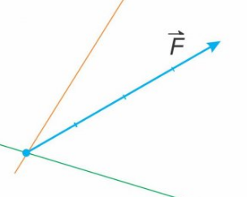
Verjetno imaš teh sil že vrh glave. No naj povem, da je tole zadnja snov, ki jo jemljemo pri fiziki. Seveda bomo vse še enkrat na hitro ponovili, ko se vrnemo v šolo.

Za začetek ponovimo snov prejšnje ure – razstavljanje sil.
Na desni sliki razstavi silo F na dve komponenti v smeri modre in roza premice.

Če si pozabil, skozi konec sile narišemo vzporednici, narišemo komponenti in določimo njihovo velikost na podlagi merila sil. Sila F je velika 4N.

Danes bomo spoznali, zakaj je težje hoditi v bolj strm klanec.

Masa opeke m = 20 kg.

- Določi prijemališče sile teže in težo.
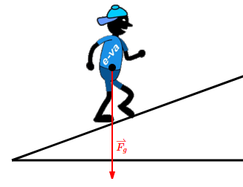

- Skozi konec sile teže nariši vzporednico in pravokotnico na klanec.

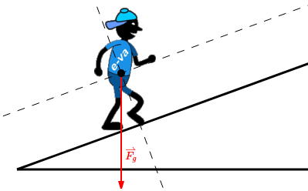

- Nariši vzporednici skozi konec sile teže.
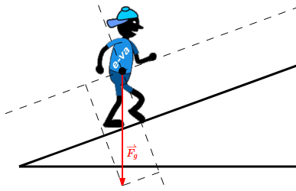

- Nariši obe komponenti sile teže
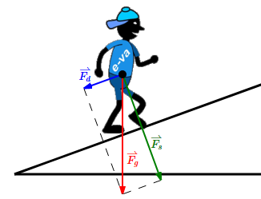
- Na podlagi merila sil določi velikost obeh komponent.

Cel postopek si lahko ogledaš na povezavi: https://eucbeniki.sio.si/fizika8/217/index5.html

Obe komponenti pri silah na klancu imata svoje ime:

$${\overset{⃑}{F}}_{d}- dinamična komponenta sile teže$$

$${\overset{⃑}{F}}_{s}- statična komponenta sile teže$$
Dinamično komponento moramo premagovati pri hoji v klanec, nas vleče navzdol.
Statična komponenta pa pritiska pravokotno na podlago in je pomembna, da nam ne zdrsne po klancu navzdol.

Z večanjem naklonskega kota se veča dinamična komponenta in zmanjšuje statična komponenta sile teže.

Sedaj si lahko predstavljaš zakaj je hoja v hrib težja kot hoja po ravnem. in zakaj je hoje v večji klanec težja.

Za boljše fizike:
Naložite si brezplačen program GeoGebra iz povezave (Geogebra 5 desno spodaj): https://www.geogebra.org/download?lang=sl
Oglej si animacijo na povezavi: https://www.geogebra.org/m/vyuycjfk

DN Kocka mase 100 kg leži na klancu. Določi obe komponenti sile teže, če je naklonski kot velik 10º, 45º in 75º.

